(Dištančné vzdelávanie)
Meno a priezvisko.......................................................................................................................
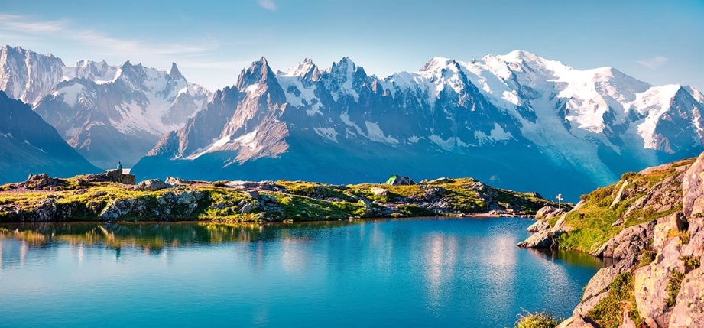
Pracovný list – VYSOKOHORSKÉ SPOLOČENSTVO
Prečítaj si text zo strany 80-81. Poznámky z rámčeka si prepíš do zošita.
Živočíchy vysokohorských oblastí:
Kamzík - vďaka prispôsobeným kopytám sa veľmi ľahko pohybuje po skalách. Je prísne chránený.
Svišť - spoznáme ho podľa jeho ostrého hvízdania, ktorým oznamuje nebezpečenstvo. Je ohrozený.
Orol – je našim najväčším dravcom.

Rastliny vysokohorských oblastí:
- kosodreviny: patrí tu Borovica horská kosodrevinová – ihličnatý ker s hustými konármi.
- Lišajník: rastie na skalách a len v čistom ovzduší.
- horské kvety: sú zákonom chránené. Patrí tu Horec Clusiov, Plesnivec alpínsky, Astra alpínska.

Úloha 1: Nájdi v učebnici na strane 81, čo znamená skratka TANAP. Ako sa máme správať na tomto území?
TANAP - _________________________________________________________________
__________________________________________________________________________
Úloha 2: Vyber správnu možnosť. Borovica kosodrevinová je:
a) listnatý ker b) ihličnatý ker
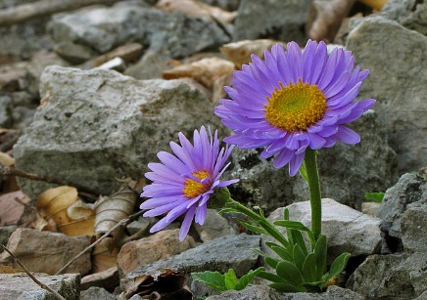
Úloha 3: Ktoré kvety rastúce vo Vysokých Tatrách sú zákonom chránené? Dopíš k obrázku ich názov. Pomôž si učebnicou strana 80.
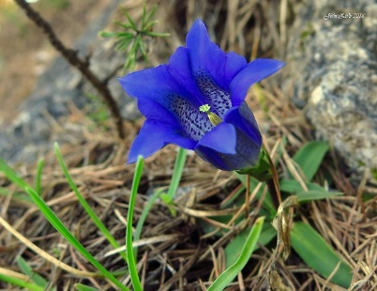
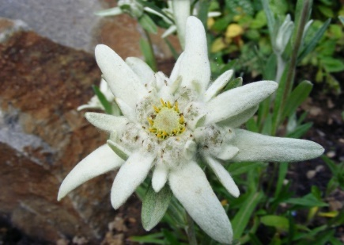

______________________ ________________________ ______________________
*** Vypracovaný pracovný list odfoť a pošli na kontrolu na môj email: magdalenapalpasova@gmail.com alebo Facebook: Magdaléna Palpašová *** Žiak, ktorý dostal pracovný list od sociálnej pracovníčky, ho aj odovzdá sociálnej pracovníčke.

